ГОСУДАРСТВЕННОЕ ОБЩЕОБРАЗОВАТЕЛЬНОЕ УЧРЕЖДЕНИЕ
Среднего профессионального образования
«Колледж олимпийского резерва№1».

МЕТОДИЧЕСКАЯ РАЗРАБОТКА УРОКА
С ЭЛЕМЕНТАМИ
ЛАБОРАТОРНОЙ РАБОТЫ

ТЕМА: ВЛИЯНИЕ АНТРОПОГЕННЫХ ФАКТОРОВ НА БИОСФЕРУ. ЗАГРЯЗНЕНИЕ ВОДЫ. КИСЛОТНЫЕ ДОЖДИ.

НОВЫЕ ТЕХНОЛОГИИ С ИСПОЛЬЗОВАНИЕМ ЦИФРОВОЙ
ЛАБОРАТОРИИ «АРХИМЕД»

АВТОР – СОСТАВИТЕЛЬ:
ПОЧЁТНЫЙ РАБОТНИК ПРОСВЕЩЕНИЯ РФ,
УЧИТЕЛЬ ВЫСШЕЙ КАТЕГОРИИ КОР№1
– ПАВЛОВА С. В.

САНКТ-ПЕТЕРБУРГ
2010 Г.
Оглавление
- Введение
- Задачи урока
- Ход урока
- Вступительное слово учителя
- Самостоятельная работа (презентации)
- Практическая часть
- Результаты работы
- Выводы
- Приложения
  - Загрязнение природных вод
  - Кислотные дожди
- Список используемой литературы

Введение
При изучении естественных наук в современной школе огромное значение имеет наглядность учебного материала. Наглядность дает возможность быстрее и глубже усваивать изучаемую тему, помогает разобраться в трудных для восприятия вопросах, и повышает интерес к предмету.
К сожалению, в плане наглядности школьная лаборатория ранее значительно уступала физике и химии. В распоряжении последних имелось большое число различных наборов для проведения лабораторных работ и экспериментов, множество измерительных приборов, реактивы и другое оборудование, дающее возможность для самостоятельной работы учащихся. А оборудование для лабораторных работ по биологии, как правило, ограничивалось микроскопами и набором готовых препаратов. Поэтому большинство работ носило лишь описательный характер. Наличие кино- и видеоматериалов по изучаемым темам также не решало проблемы, поскольку не давало возможности детям принимать участие в работе.
И вот сегодня на помощь учителю биологии пришли цифровые лаборатории «Архимед». ЦЛ «Архимед» являются новым, современным оборудованием для проведения самых различных школьных исследований естественно-научного направления. С их помощью можно проводить работы, как входящие в школьную программу, так и совершенно новые исследования. Применение лабораторий значительно повышает наглядность как в ходе самой работы, так и при обработке результатов.
Цифровые лаборатории «Архимед» — это комплект цифрового оборудования, программного обеспечения и методического сопровождения.
Лаборатории «Архимед» представляют собой набор, состоящий из мощного, мобильного и простого в использовании карманного компьютера Раlm, комплекта датчиков (более 20 наименований), и аналого-цифрового преобразователя (Измерительного интерфейса).
Последний преобразует показания датчиков в цифровые данные, которые фиксируются в памяти КПК Раlm.
Биологическая лаборатория также состоит из КПК Раlm, Измерительного Интерфейса и 8 датчиков:
- Датчик освещенности (0-300лк),
- Датчик влажности (0-100%)
- Датчик дыхания (±315л/мин)
- Датчик концентрации кислорода (0-25%)
- Датчик частоты сердечных сокращений
- Колориметр (датчик цвета)
- Датчик температуры (-10 – 110 С)
- рН-метр 0-14рН
Так же в состав лаборатории входит комплект методических пособий, программное обеспечение для сбора, анализа и обработки данных на карманном компьютере Palm и на персональном компьютере.
Лабораторные работы «Архимед» отличаются фундаментальностью, наглядностью, а применение для обработки результатов микрокомпьютеров PALM OS позволяет в реальном масштабе времени провести всю рутинную обработку результатов, получить большее поле данных, чем при обычной лабораторной работе. Кроме того, цифровая лаборатория дает возможность моделировать биологические процессы, разрабатывать новые демонстрации, ставить разно уровневые эксперименты (от школьной лабораторной работы до проекта более высокого уровня), и в целом, создать современную школьную лабораторию, соответствующую достижениям XXI века.
Особо хотелось бы отметить уникальные возможности ЦЛ «Архимед» в изучении экологии. Во всех современных учебных программах все большее внимание уделяется проблемам охраны окружающей среды.

Задачи урока
- Раскрыть роль человека в сохранении биологического равновесия как необходимого условия дальнейшего существования биосферы.
- Сформулировать знания о ценности и необходимости природных ресурсов
для нормальной жизнедеятельности человечества на земле.
- Углубить и расширить представления учащихся о различных последствиях хозяйственной деятельности людей для биосферных процессов. Продолжить формирование мыслить глобально.
- Заострить внимание на проблемах охраны природы.
Тип урока: Комбинированный с элементами лабораторной работы.
Методы: Репродуктивные, проблемные, частично-поисковые.
Оборудование:
- Nova
- Датчик pH-метр
- Электрод для измерения концентрации ионов Н
- Соединительные провода для датчиков
- Растворы
Материал для работы: Стаканы с водой (водопроводной, снеговой, после фильтрования, минеральной, озёрной или речной).

ХОД УРОКА
- Беседа по материалу предыдущего урока
Вопросы беседы:
а) Перечислить экологические факторы, влияющие на организм?
б) Что означает термин антропогенный фактор?
в) Какие основные экологические проблемы современности?
- Вступительное слово учителя
Современная экология универсальная, бурно развивающаяся комплексная наука, имеющая большое практическое значение для всех жителей нашей планеты. Экология – наука будущего, и, возможно, само существование человека будет зависеть от прогресса этой науки
Во второй половине 20-го столетия происходит своего рода «экологизация» всей современной науки. Это связано с осознанием огромной роли экологических знаний с пониманием того, что деятельность человека зачастую не просо наносит вред окружающей среде, но и, воздействуя на нее негативно, изменяя условия жизни людей, угрожает самому существованию человечества. Экологические проблемы, существующие сегодня, являются следствием неразумной хозяйственной деятельности человека. Развивающееся промышленное производство, энергетика, сельское хозяйство могут при несоблюдении экологических требований сильно загрязнить окружающую среду. Одними из глобальных экологических проблем, влияющих на биосферу, является загрязнение природных вод и кислотные дожди.
Поэтому один из уроков темы «Экология» посвящается изучению этих глобальных проблем. Для проведения урока используется цифровая лаборатория «Архимед», с помощью которой можно определить концентрацию ионов Н в растворе. Так же на уроке будут продемонстрированы результаты самостоятельной работы учащихся в форме презентации.

- Самостоятельная работа
Два ученика готовят презентацию по теме:
3.1. Загрязнение природных вод
3.2. Кислотные дожди
- Практическая часть. Лабораторная работа.
Цель: изучение рН воды с помощью лаборатории «Архимед»

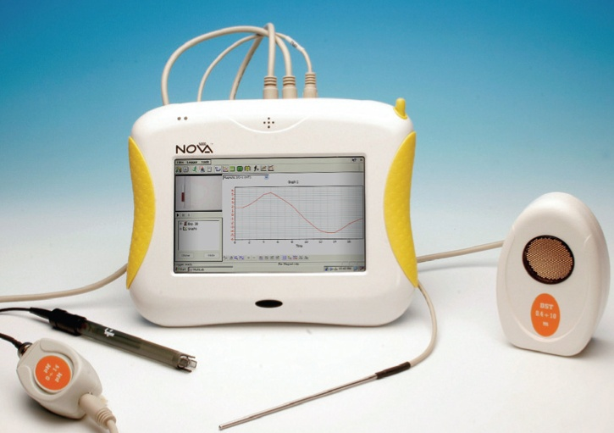

Порядок проведения эксперимента:
- 1. Подключить к Nova 5000 вместе с рН-метром электрод для измерения концентрации ионов Н.
- Включить Nova 5000.
- Откройте меню Пуск, выберите пункт Программы=Наука=программа MultiLab.
- Погрузите электрод для измерения концентрации ионов Н в раствор.
- начинайте регистрацию данных. Для этого нажмите кнопку Старт на панели инструментов MultiLab. Показания датчиков будут отображаться на экране в виде графика.
- Следите на экране за уровнем измерения кислотной среды.
- Остановите регистрацию, нажав кнопку Стоп на панели инструментов MultiLab
№ | Вода | рН
1 | Водопроводная
2 | Снеговая
3 | Вода после фильтрации
4 | Минеральная вода
5 | Речная
6 | Озёрная
Результаты проведения работы (показания компьютера) фиксируются в таблице. Работа проводиться по определению рН воды: снеговой (или дождевой), водопроводной, минеральной, после фильтрования. Так же можно определить рН воды рек Санкт-Петербурга.

Сравнение результатов.
Задание: Сделать выводы по результатам работы, записать в тетрадь.
Сформулировать практические советы.

Практические советы (формулируют сами учащиеся):

- ПЕЙТЕ ВОДУ ПОСЛЕ ФИЛЬТРОВАНИЯ.
- ПЕЙТЕ ВОДУ ПОСЛЕ КИПЯЧЕНИЯ.
- ВЫБИРАЙТЕ ТОЛЬКО КАЧЕСТВЕННУЮ ВОДУ.
- ПЕЙТЕ БОЛЬШЕ ЧИСТОЙ ВОДЫ.
- ВОДУ ЖЕЛАТЕЛЬНО УПОТРЕБЛЯТЬ НЕБОЛЬШИМИ ПОРЦИЯМИ, РАВНОМЕРНО РАСПРЕДЕЛЁННЫМИ В ТЕЧЕНИЕ ДНЯ.

Выводы
В заключении хотелось бы отметить, что в школьном курсе биологии стало отчетливо видно положительное значение цифровой лаборатории «Архимед».
Ценность её использования заключается в том, что она позволяет учащимся получить как навыки самостоятельной работы с мини-компьютерами, так и научиться самостоятельно добывать, анализировать и обобщать экспериментальный научный материал.
При использовании ЦЛ «Архимед» на школьных уроках опыты становятся настолько эффектны и наглядны, что учащиеся не только быстро понимают и запоминают тему, но и находят множество бытовых примеров, подтверждающих полученные выводы, легко отвечают на вопросы. В нашем случае учащиеся убеждаются в том, что снеговая, дождевая вода, а так же вода рек Санкт-Петербурга имеет повышенную кислотность (обычно рН 5,4 – 5,8).
Урок получается неординарным, вызывает неподдельный интерес учащихся к предмету. Урок можно закончить чтением стихотворения Михаила Дудина:
Как яблоко на блюде, у нас Земля одна.
Не торопитесь, люди, все выскрести до дна.
Не мудрено добраться до скрытых тайников,
Разграбить все богатства у будущих веков.
Мы - общей жизни зерна. Одной судьбы родня,
Нам пировать позорно в счет будущего дня.
Поймите это, люди, как собственный приказ,
Не то Земли не будет у каждого из нас.

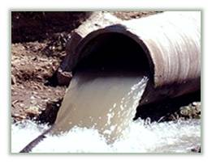

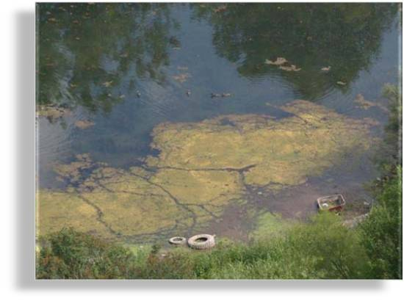

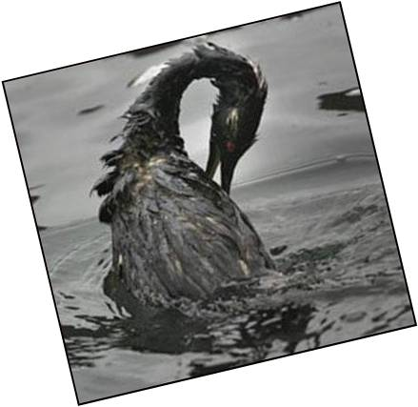

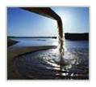

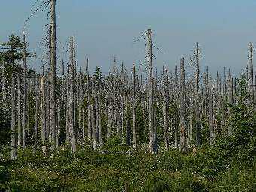
2. «Кислотные дожди».
Лес после кислотного дождя

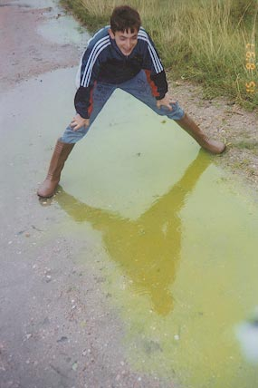
Лужа, оставленная кислотным дождём

